Float : left; sur input

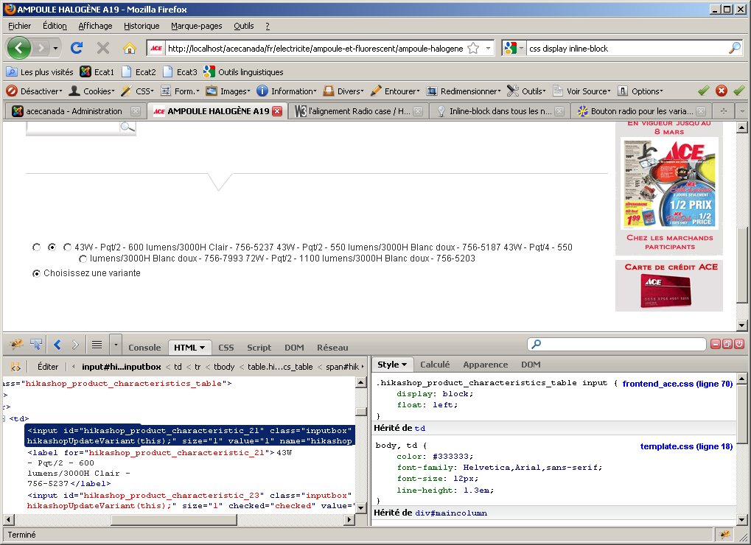

Dans la css :

.hikashop_product_characteristics_table input{
display: block;
float: left;
}

Aucune inscription pour le label.
Float : left; sur label

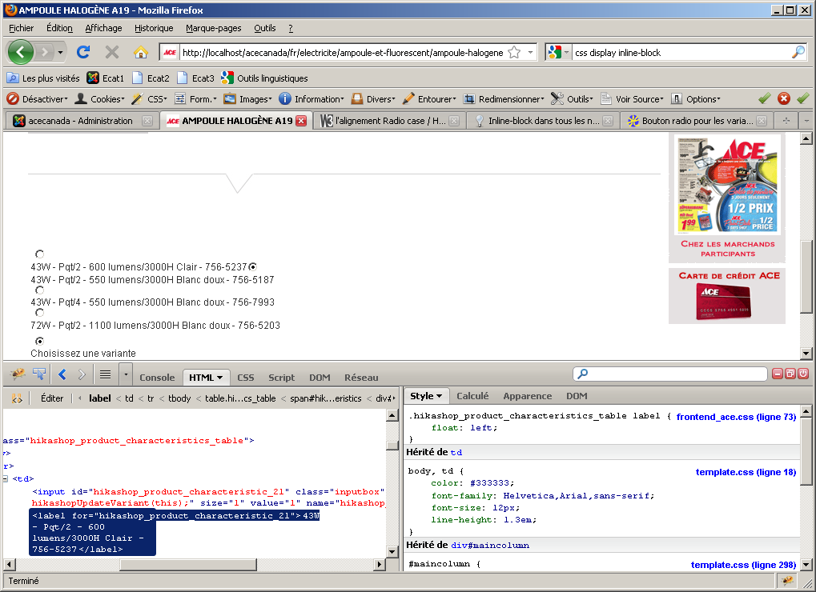

Dans la css :

.hikashop_product_characteristics_table input{
display: block;
}
.hikashop_product_characteristics_table label{
float: left;
}

Float : left;
Display : inline; sur label

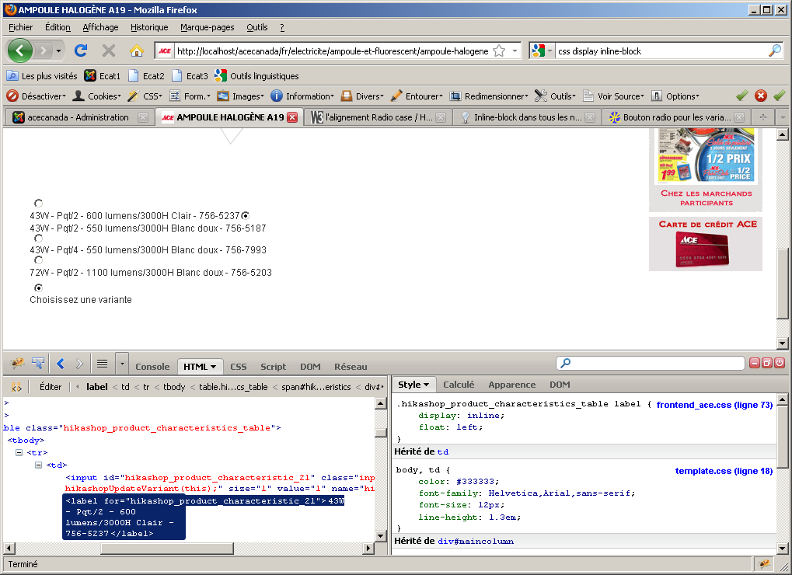

Dans la css :

.hikashop_product_characteristics_table input{
display: block;
}
.hikashop_product_characteristics_table label{
display: inline;
float: left;
}

